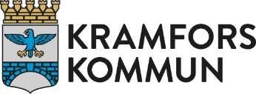  Produktionsförvaltningen | PLAN  Datum  2024-05-31 | Diarienummer  PN 2024/619

Remissversion av Vattentjänstplan för Kramfors Kommun

Dokumenttyp  PLAN | Diarienummer  PN 2024/619 | Datum för beslut  Planeras till hösten 2024. | Version  Remissversion
Beslutsinstans  Kommunfullmäktige | Dokumentansvarig  Produktionsnämnden | Ansvarig för uppföljning  -- | Reviderad  --
Dokumentet gäller  2024-2028 |  | Granskad av  -- | Aktualiserad  --
Dokumentet gäller för
Kramfors Kommun

Innehållsförteckning
1 Inledning 4
1.1 Bakgrund 4
1.2 Syfte 4
1.3 Avgränsningar 4
1.4 Miljöbedömning 4
1.5 Samråd 4
1.6 Uppföljning 5
2 Nuläge 5
2.1 Befolkningsutveckling 5
2.2 Verksamhetsområden 6
2.3 Dricksvatten 6
2.4 Spillvatten 7
2.5 Dagvatten 7
2.6 Ledningsnät avlopp 8
2.7 Ledningsnät dricksvatten 8
2.8 Ledningsnät dagvatten 9
2.9 Dammar 9
2.10 Nödvattenförsörjning 9
3 Framtida behov 9
3.1 Inrättande och förnyelse av vattenskyddsområden 9
3.2 Minimera tillskottsvatten i avloppsnät och avloppsreningsverk 10
3.3 Avloppsreningsverk 10
3.4 Ledningsnät avlopp 11
3.5 Industri och processavloppsvatten 11
3.6 Fällnings- och biodammar 11
3.7 Kommunala mindre avloppsanläggningar 11
3.8 Slamlaguner 11
3.9 Slam 12
3.10 Dricksvattennätet 12
3.11 Dagvatten 13
3.12 Omvandlings- och utvecklingsområden 13
3.13 Utbyggnadsområden 13
3.14 Översiktsplan Kramfors 13
3.15 Avvecklingsområden 14
3.16 EU:s avloppsdirektiv 14
3.17 EU:s dricksvattendirektiv 15
4 Påverkan av skyfall och klimatförändringar 15
4.1 Definition av skyfall 15
4.2 Påverkan vid skyfall 16
4.3 Påverkan på dricksvattenförsörjningen 17
4.4 Påverkan på bortledande av spillvatten 17
4.5 Påverkan på bortledande av dagvatten 17
4.6 Åtgärdsbehov 18
Bilaga 1 - Beslut och undersökning av behov av strategisk miljöbedömning 19
Undersökning av behov av strategisk miljöbedömning 20
Undersökning och metod 21
Undersökning om betydande miljöpåverkan kan antas 22
Bilaga 2 Kartbilder befintliga verksamhetsområden 27
Bild 1 Kommunens verksamhetsområden för dricksvatten i sydvästra delen av kommunen. 27
Bild 2. Kommunens verksamhetsområden för dricksvatten i nordvästra delen av kommunen. 27
Bild 3. Kommunens verksamhetsområden för dricksvatten i sydöstra delen av kommunen. 28
Bild 4. Kommunens verksamhetsområden för dricksvatten i nordöstra delen av kommunen. 28
Bild 5. Kommunens verksamhetsområden för spillvatten i sydvästra delen av kommunen. 29
Bild 6. Kommunens verksamhetsområden för spillvatten i nordvästra delen av kommunen. 29
Bild 7. Kommunens verksamhetsområden för spillvatten i sydöstra delen av kommunen. 30
Bild 8. Kommunens verksamhetsområde för spillvatten i nordöstra delen av kommunen. 30

Inledning

Bakgrund
Enligt lagen om allmänna vattentjänster (LAV) ska varje kommun ha en aktuell vattentjänstplan. Bestämmelsen kom vid årsskiftet 2022/2023.
Denna plan är ett samlat dokument för allmänna vattentjänster och påverkan på vattentjänsterna vid skyfall. Sedan tidigare finns i kommunen en VA-strategi och en VA-översikt samt en nödvattenplan.
Vattentjänstplanen ska vara vägledande men är inte bindande, och ska antas av kommunfullmäktige. Den ska aktualiseras vid varje ny mandatperiod, alltså vart fjärde år.

Syfte
Vattentjänstplanens syfte är att visa på kommunens långsiktiga planering för att tillgodose behovet av allmänna vattentjänster – dricksvatten, spillvatten och dagvatten – samt visa på vilka åtgärder som behöver göras för att de allmänna VA-anläggningarna ska fungera vid skyfall.

Avgränsningar
Vattentjänstplanen innefattar Kramfors kommuns geografiska område. Tematiskt avgränsas vattentjänstplanen till de allmänna vattentjänsterna samt påverkan på dessa vid skyfall. Enskild VA-försörjning ingår inte.

Miljöbedömning
En kommun som upprättar en plan som krävs i lag ska enligt miljöbalken 6 kap 3§ göra en strategisk miljöbedömning om genomförandet av planen kan antas medföra en betydande miljöpåverkan.
Undersökningen visar att vattentjänstplanen inte innebär en betydande miljöpåverkan, och kommunen kommer inte att göra en strategisk miljöbedömning med miljökonsekvensbeskrivning i samband med upprättandet av vattentjänstplanen. Se bilaga 1 för undersökningen och beslut.

Samråd
Under framtagandet av vattentjänstplanen har samråd hållits med Länsstyrelsen. Samråd har också hållits med Kramfors kommuns olika nämnder, de kommunala bolagen, större fastighetsägare, större verksamheter samt grannkommunerna Härnösand och Sollefteå. Planen har ställts ut för granskning till allmänheten. Synpunkter som inkommit: (efter remisstiden kommer dessa)

Uppföljning
Vattentjänstplanen aktualiseras och vid behov revideras varje mandatperiod. Eftersom samhället utvecklas, omvärldsfaktorer förändras och nya utmaningar kan uppstå behöver kommunens arbete med vattentjänster vara ständigt pågående. Åtgärder kan behöva göras löpande i takt med att behoven uppstår. Behov av större, långsiktiga åtgärder inarbetas i revideringarna av vattentjänstplanen.

Nuläge

Befolkningsutveckling
Kramfors kommun ökade sakta men säkert till omkring 15 000 invånare vid tidpunkten för industrialismens stora genombrott. Under senare delen av 1800-talet och fram till mitten på 1930-talet präglades Ådalen av en industriell expansion utan motstycke i landet. Investeringskapital och människor strömmade till. Trä-, pappers- och massaindustrin utvecklades i snabb takt och en stor del av Ångermanälvens stränder togs i anspråk för industriella anläggningar. 36 sågverk och sex massaindustrier fanns inom kommunen. Befolkningen inom nuvarande Kramfors kommun ökade till 44 000 invånare år 1930. De framväxande industrisamhällena formades till stora delar efter industrins krav och någon samhällsplanering i dagens mening förekom inte. Dagens kommun med 17 600 invånare och en yta på cirka 1 700 kvadratkilometer är präglad och formad av 1900-talets industriella epok med tillhörande socialt välfärdsbygge.
Kramfors kommuns demografiska utveckling visar fortsatt på att kostnaderna ökar i en snabbare takt än vad våra intäkter gör. Det finns ett gap mellan de framtida intäkterna och kostnaderna, vilket leder till stora konsekvenser och utmaningar för kommunen. Den demografiska utvecklingen i kombination med en hög försörjningsbörda i Kramfors leder till att det kommer krävas ett omfattande effektiviseringsbehov för den kommunala verksamheten.
I regionplanen 2024-2026 anges att Västernorrland är en av de mest glesbefolkade regionerna i Sverige. Prognoser visar att länets befolkning kan minska med 10 000 personer till 2040. Samtidigt ökar andelen äldre i befolkningen, vilket betyder att allt färre ska försörja allt fler. Det gör att kommunernas och regionens kapacitet utmanas – oavsett verksamhetsområde. Andra prognoser visar i stället på att näringslivets utveckling i hela Västernorrland, som en del av den gröna nya industrialisering som sker i norra Sverige, kan komma att påverka befolkningsutvecklingen i positiv riktning.
I bostadsförsörjningsprogrammet Kramfors kommun 2021-2024 framgår att kommunen förväntas förlora 1 107 hushåll till år 2028, och då vara 16 209 invånare. Utifrån beräkningen går det att konstatera att det inte finns ett bostadsbyggnadsbehov för kommunen som helhet. Behovet understiger noll och utvecklingen förväntas snarare bidra till ett överskott av bostäder år 2028. Detta stämmer sannolikt för de allra flesta bostadsmarknader där det förekommer befolkningsminskningar. Däremot förändras preferenser för vilket boende som önskas för både befintliga och nya kommuninvånare.
För att möta framtida behov behöver vissa attraktiva områden utvecklas och andra områden avvecklas med avseende på allmänna VA-anläggningar. Bostadstätheten är i vissa områden inte av sådan karaktär som idag bedöms behövas för att ett område ska uppfyllas rekvisitet ”större sammanhang” i 6§ LAV. Med avveckling menas att anläggningen överlämnas till fastighetsägarna efter samråd.

Verksamhetsområden
Det finns 35 verksamhetsområden för avlopp och 16 för dricksvatten. Se kartbilder i bilaga 2.
Det är främst i samlad och tätbefolkad bebyggelse som verksamhetsområden finns. Verksamhetsområden finns för två olika vattentjänster: dricksvatten och spillvatten. Inom dessa geografiska områden ska kommunen tillhandahålla respektive vattentjänst. Det finns områden som enbart har en av tjänsterna. Fastigheter inom områdena ska vara anslutna till det kommunala nätet om inte särskilda skäl talar emot.

Dricksvatten
Kramfors kommuns vattenförsörjning sker från 15 vattenverk som tillsammans producerar 2,3 miljoner m³ vatten per år till 14 600 personer, en minskning med 2 600 personer sedan år 2000. Antalet vattenverk har minskat med fem stycken sedan år 2000 då det har gjorts ett stort arbete med att bygga överföringsledningar för att försörja mindre vattenverk från de större ytvattenverken. De vattenverk som har lagts ner genom att skapa överföringsledningar är Gissjö, Gallsäter, Herrskog och Salteå. Styrnäs vattenverk har överlämnats till de boende.
Det finns förslag på att lägga ner ytterligare två, Torrom och Hols vattenverk. En överföringsledning dras då från Bålsjö vattenverk till de befintliga lågreservoarerna i befintliga vattenverk. Detta säkrar dricksvattentillgången långsiktigt i dessa två samhällen.
Av det producerade vattnet kommer 70 % från ytvattenverk.
Det är framtaget en faroanalys för varje vattenverk där det har undersökts vilka faror det kan finnas i vattentäkten, processen i verket och i distributionen till användarna. Utifrån dessa provtas och kontrolleras dricksvattnet regelbundet.
Kramfors kommun har fyra ytvattentäkter och 11 grundvattentäkter.
Beslutade vattenskyddsområden finns för 10 vattentäkter. För två större ytvattentäkter, varav en är Kramfors största vattentäkt, finns bara skydd enligt de lokala föreskrifterna för att skydda människors hälsa och miljön. För två mindre grundvattentäkter finns inga skydd beslutade. Många vattenskyddsområden har beslut från 1960-talet, bara två har beslut efter år 2000. Gamla beslut är inte uppdaterade med dagens regler och verksamheter.
Det totala avgiftsuttaget från abonnenter får enligt vattentjänstlagen inte överstiga de kostnader som är nödvändiga för att ordna och driva VA-anläggningen, och fördelningen av avgiftsuttaget ska ske utifrån vad som är skäligt och rättvist.
Det finns inget juridiskt hinder mot att VA-verksamheten helt eller delvis finansieras med skattemedel, men samtliga svenska kommuner strävar efter full avgiftsfinansiering. Skattefinansiering sker bara som tillfälliga åtgärder och i undantagsfall.

Spillvatten
Kramfors kommuns avloppsrening består av 18 reningsverk, fem biologiska dammar, två fällningsdammar och 38 slamavskiljare (med eller utan kemfällning eller markbaserad rening) som tillsammans renar ca 5 miljoner m³ spillvatten per år från 13 300 personer.
De fyra största reningsverken i kommunen är Öds, Malmbergskajens, Nylands och Ullångers reningsverk. De har alla biologisk och kemisk rening. Övriga avloppsreningsverk är Lunde, Klockestrand, Docksta, Nordingråvallen, Herrskog, Bönhamn, Mjällom, Torrom, Nyadal (Hornön), Köja, Marieberg, Prästmon, Lo/Frök och Kyrkdal och de bygger alla på kemisk fällning förutom Lunde som har både kemisk och biologisk rening.
Det finns också tre slamlaguner där avloppsslam från både kommunala och privata slambrunnar hanteras. De är belägna i Invik i Ullånger, Tjärned i Nora samt Gistgårdsön vid Höga kusten Airport.

Dagvatten
Kommunala dagvattenledningar finns i delar av samhällena Kramfors, Väja, Bollstabruk, Nyland, Frånö, Lunde, Klockestrand, Lugnvik, Skog, Ullånger, Docksta och Nordingråvallen.
Dag- och dränvatten får bara tillföras allmän ledning som är avsedd för dagvatten. Huvudmannen kan godkänna undantag. Dagvattenledningar leds ofta ut till recipient. Det finns i kommunen många äldre spillvattenledningar som tar emot dag- och dränvatten, så kallade kombiledningar. Detta dagvatten leds till avloppsreningsverk.
De brunnar som vi ofta kallar gallerbrunnar tar omhand dagvatten från ytan och är en del av gator och vägars avvattningssystem. Dessa brunnar ansvarar normalt väghållaren eller fastighetsägaren för.
Enligt miljöbalken är allt dagvatten som leds bort inom ett detaljplaneområde, som inte görs för en eller några enstaka fastigheters räkning, avloppsvatten. Avloppsvattnet ska avledas och renas eller tas omhand på annat sätt så att olägenhet för människors hälsa eller miljön inte uppkommer.
Enligt LAV är huvudmannen för ett verksamhetsområde, kommunen eller ett kommunalt bolag, skyldig att ta ansvar för dagvattenhanteringen inom befintlig eller blivande samlad bebyggelse, om det behöver ordnas i ett större sammanhang och om vattnet riskerar människors hälsa eller utgör en risk för miljön. I ett sådant fall gör kommunen detta genom att bestämma att området ska ingå i ett verksamhetsområde som omfattar vattentjänsten dagvatten och ser till att behovet snarast tillgodoses i verksamhetsområdet genom en allmän VA-anläggning.

Ledningsnät avlopp
Kommunens ledningsnät för spillvatten består av ca 500 km ledning, uppdelade inom våra verksamhetsområden för spillvatten. Under 1980-talet började materialet övergå från tidigare betongledningar till plast. Idag lägger vi uteslutande ledning av plastmaterial. Den del av ledningsnätet som anlagds innan 1980 är ca 350 km. Vi håller idag en ungefärlig omläggningstakt av spillvattenledning på 110 år. Vi strävar efter att i första hand lägga om sträckor där vi har återkommande driftstörningar, men också att minska inläckage och öka omläggningstakten. År 2023 lades 3300 meter spillvattenledning om.
Ett exempel på omläggning av ledning från betong/keramik till plast i Mjälloms verksamhetsområde för avlopp gav resultatet att inkommande spillvatten minskade från 120 kubikmeter per dygn till under 50 kubikmeter per dygn.
För att kunna leda spillvatten från lågpunkter till våra reningsanläggningar innehåller ledningsnätet även 121 pumpstationer i olika storlekar för spillvattnet. Några pumpstationer byts ut per år. Nya pumpstationer får kontinuerlig distansövervakning.

Ledningsnät dricksvatten
Kommunens vattenledningsnät består av ca 700 km ledning, uppdelade inom våra verksamhetsområden för dricksvatten. Under 1980-talet började materialet övergå till plast. Idag lägger vi uteslutande ledning av polyeten (PE). Del av ledningsnätet som anlagts innan 1980 är ca 500 km. Vi håller idag en omläggningstakt som motsvarar beräknad livslängd av ca 80 år.
39 tryckstegringsanläggningar på ledningsnätet ser till att vi kan leverera ett godtagbart vattentryck till de högt belägna fastigheterna.
Pågående omläggningar och underhåll av dricksvattennätet har de senaste åren resulterat i en minskad dricksvattentillverkning. De tre största vattenverken har tillsammans minskat produktionen med 20 % de senaste sex åren. Till exempel Östby vattenverk från 5500 kubikmeter per dygn till 3500 kubikmeter per dygn. Detta beror till stor del på utfört underhåll och minskat läckage. En del kan bero på minskat antal abonnenter och vattenbesparande åtgärder i hushållen.

Ledningsnät dagvatten
Totalt har kommunen cirka 100 km dagvattenledning. För nyanslutning till dagvattennätet utgår en fast anläggningsavgift. Det finns i dagsläget ingen brukningsavgift varken för bostadsfastigheter, allmän platsmark eller större hårdgjorda ytor till exempel parkeringar och industritomter.

Dammar
Damm eller klack finns för att hålla en lägsta nivå vid följande ytvattentäkter: Bussjön, Sjöbysjön och Möckelsjön. En damm finns också uppströms Sjöbysjön vid Storvattnet. Dessa underhålls kontinuerligt av kommunen.

Nödvattenförsörjning
Nödvattenplanen från 2023 utgår från kommunens övergripande kontinuitetsplan och kan ses som en fördjupad plan gällande nödvattenförsörjning i händelse av störning, kris eller höjd beredskap.

Framtida behov

Inrättande och förnyelse av vattenskyddsområden
De två största vattentäkterna har inget beslut om vattenskyddsområde. Det är angeläget att inrätta vattenskyddsområden vid ytvattentäkterna Sjöbysjön och Bålsjön. Detta arbete har pågått tidigare och behöver återupptas.
Eftersom de flesta beslut om vattenskyddsområden är gamla och därmed i viss mån är inaktuella behöver dessa uppdateras. Åtta befintliga vattenskyddsområden är beslutade mellan år 1969 och 1989.
Ett mark- eller vattenområde får av länsstyrelsen eller kommunen enligt 7 kap. 21 § miljöbalken, förklaras som vattenskyddsområde till skydd för en grund- eller ytvattentillgång som utnyttjas eller kan antas komma att utnyttjas som vattentäkt.
Två mindre grundvattentäkter saknar vattenskyddsområde eller andra skyddsbeslut, detta bör åtgärdas. Alternativ är att överlåta vattentäkterna till de boende.

Minimera tillskottsvatten i avloppsnät och avloppsreningsverk
Tillskottsvatten är ovidkommande vatten som inte är spillvatten, till exempel påkopplat eller inläckande dagvatten/regnvatten. Arbete med att minimera tillskottsvatten i avloppsnätet och till avloppsreningsverken görs kontinuerligt. Åtgärdsplan för att jobba med ovidkommande vatten finns. I dagsläget produceras 2,3 miljoner kubikmeter dricksvatten årligen, och 5 miljoner kubikmeter spillvatten renas årligen. Denna differens är påtagligt stor.
Det finns flera områden i kommunen som är byggda med så kallade kombiavlopp, spillvatten och dagvatten går tillsammans in i spillvattenledningen. Dagvattnet kommer då från fastighetens/byggnadens takavlopp och husdränering.
En inventering av områden med kombiavlopp behövs för att kunna komma fram med förslag på åtgärder. Till exempel att koppla om dagvattnet till att omhänderta det på tomt- eller kvartersmark.

Avloppsreningsverk
Kommunen och Mondi Dynäs massa- och pappersbruk har ett samarbete vid Malmbergkajens avloppsreningsverk. Det kommunala avloppsvattnet renas i en bassäng i byggnaden och i de andra bassängerna renas industrins avloppsvatten. Slamhanteringen är gemensam. Kommunens personal sköter hela anläggningen. Utloppet från kommunens anläggning leds in i den industriella delen så utsläppspunkten är gemensam. Kommunen utreder nu ansvarsförhållanden med Mondi Dynäs.
Till Nylands avloppsreningsverk är två industrier med stor påverkan anslutna. Vattnet från både whiskeydestilleriet och slakteriet innehåller höga halter av organiskt material och innebär utmaningar för bra rening. Nu byggs förbehandling och utjämning vid destilleriet. Överföringsledning från Mariebergs avloppsreningsverk till Nylands avloppsreningsverk utreds under år 2024. Sandslåns men även Lo-Fröks verksamhetsområde för avlopp skulle på sikt kunna kopplas till Nylands avloppsreningsverk.
Klockestrands avloppsreningsverk skulle kunna överföras till Lunde avloppsreningsverk, men i dagsläget är det för höga flöden från Klockestrand. Föroreningsmässigt skulle det dock fungera. Ovidkommande vatten (dagvatten) måste först bort från avloppsnätet i Klockestrand. Om verksamheten vid MSB på Sandö ökar innebär det också ökad belastning på verket i Klockestrand och förhoppningsvis även ökat antal boende i Klockestrand och Lunde.
Till Docksta avloppsreningsverk har anslutits flera områden utanför verksamhetsområdet. Det gäller både östra och södra sidan Skuleberget och snart kopplas toppstugan på. Det pågår diskussioner om att ansluta Skule Naturscen. Det planeras utökning av befintliga verksamheter och det finns förfrågningar om mer byggande. Reningsverket behöver på sikt förbättras.
Bönhamn avloppsreningsverk – gammalt, sommartid hög belastning.
Nyadal avloppsreningsverk– dålig teknik med satsvis rening, hög belastning.
Köja avloppsreningsverk – dålig teknik med satsvis rening.

Ledningsnät avlopp
Underhåll och reinvesteringar i befintliga ledningsnätet pågår ständigt. Pumpstationer med kontinuerlig distansövervakning byggs allteftersom de byts ut.

Industri och processavloppsvatten
För att säkerställa en god rening och för att nyttja redan befintliga resurser har kommunen en del samarbeten med olika industrier. Samarbetena kan komma att utvecklas över tid då nya etableringar av kommersiella verksamheter med motsvarande behov kan tillkomma. Kommunen bör på sikt undersöka möjligheten att införa separat industritaxa för processavloppsvatten. För att säkerställa att processavloppsvattnet är lämpligt att rena i kommunala avloppsreningsverket måste en karakterisering göras.
Uppströmsarbete ska utföras vid misstänkta ovälkomna föroreningar i avloppsreningsverken.

Fällnings- och biodammar
På sikt bör anläggningar som är fällnings- och biodammar där det är möjligt byggas bort och istället överföras till avloppsreningsverk. Till exempel i dammarna Kungsgården och Sandslån där nätet kan kopplas till Nylands avloppsreningsverk.

Kommunala mindre avloppsanläggningar
Kommunen har många mindre avloppsanläggningar med antingen enbart en slamavskiljare eller en slamavskiljare med kemfällning alternativt en efterföljande markbaserad rening.
En åtgärdsplan finns för anläggningar som inte uppfyller dagens miljökrav - framförallt för slamavskiljare utan längre gående rening. Till exempel ska Svanös slamavskiljare överföras till spillvattennätet på fastlandet och vidare till Lunde avloppsreningsverk.
Exempel på mindre anläggningar i små verksamhetsområden för avlopp är Västansjö, Sel och flera små områden efter Ångermanälven. En del mindre fristående avloppsanläggningar skulle kunna lämnas över till privata fastighetsägare om de inte uppfyller rekvisitet i 6 § LAV. Under förutsättning att avtal kan skrivas med fastighetsägare och att det är möjligt att utföra en enskild avloppsanläggning enligt dagens krav.

Slamlaguner
Slamlaguner kan inte betraktas som bästa möjliga teknik. På sikt bör allt slam från slambrunnar behandlas i kommunala avloppsreningsverk. Detta arbete har redan påbörjats, Öds samt Herrskogs avloppsreningsverk tar idag emot externslam. Ullångers samt Nylands avloppsreningsverk är på gång att kunna ta emot externslam. Detta för att på sikt avveckla slamlagunerna.

Slam
Avvattnat slam från de större reningsverken komposteras på kommunens avfallsanläggning och används som anläggningsjord på kommunal mark eller täckningsmaterial på deponier. Slam från mindre reningsverk, mindre avloppsanläggningar, dammar och laguner används som konstruktionsmaterial på Högbergets avfallsanläggning. Kommunen jobbar för en bättre slamhantering där slammets energi, näringsämnen och mullämnen bättre kan tillgodogöras.
För öka möjligheten att kunna sprida slam på växande grödor behöver slammet kvalitet förbättras, till exempel med hjälp av en Revaq-certifiering.

Dricksvattennätet
En del vattenverk kan behöva förbättra dricksvattenproduktionen, till exempel de små verken Torrom, Hol och Nyadal. Planering och anläggning av överföringsledningar för att minska antalet små vattenverk pågår. Detta gäller på flertalet platser, till exempel Torrom och Hols vattenverk. Utvecklingen av Nyadalsområdet begränsas av tillgången på dricksvatten. Utredning får visa om det området kan försörjas med ledning från Hol eller om det är möjligt att koppla in vatten från annat håll.
Ny intagsledning till Östby vattenverk från Nästvattnet är utredd men är mycket kostsam. Fler intag skulle vara bra ur säkerhetssynpunkt och Nästvattnet är ganska djup och ger ett kallare råvatten. Sjöbysjön skulle kunna bli ett reservintag om en ny ledning blir byggd.
Vattentäkterna i Kramfors saknar reservvattentäkter som ersätter den ordinarie vattentäkten när denna inte kan producera dricksvatten enligt de krav och normer som finns. Det finns idag vattenledningar som går från Kramfors och Sjöbysjöns vattentäkt ned till Härnösand kommun i Hälledal/Ramvik. Dock är överföringskapaciteten mellan kommunerna reducerad i dagsläget, det behöver utredas.
Viss redundans finns i dricksvattenförsörjningssystemet i de större tätorterna, om en vattentäkt blir obrukbar kan omkoppling ske och vatten tas från en annan vattentäkt. Ledningsnätet är länkat mellan Östby, Angsta och Bålsjö vattenverk. Att utveckla redundansen ytterligare är önskvärt.
Dricksvattenanläggningen i Norrfällsviken behöver förstärkas, främst med reservoarer för att säkra toppbelastningen idag. Dricksvattenproduktionen i Norrfällsviken kan behöva utökas om området byggs ut ytterligare. Ett nytt borrhål för dricksvatten finns tillgängligt men har ännu inte kopplats in.
Dockstas vattenförsörjning måste säkras. Idag finns endast en täkt och efterfrågan ökar, speciellt sommartid.
Underhåll och reinvesteringar i dricksvattennätet pågår kontinuerligt.
Att installera vattenmätare hos fler abonnenter kan minska på dricksvattenförbrukningen. Arbete pågår med installation och utbyte. Krav från SWEDAC finns för vattenmätare.

Dagvatten
För att minska belastningen på avloppsreningsverken behöver vi utöka dagvattennätet och bygga för lokalt omhändertagande av dagvatten. Till exempel kan omhändertagande på tomtmark och kvartersmark vara en möjlighet på vissa platser. För att bättre finansiera utbyggnad av dagvattenhantering kan införande av brukningsavgift för dagvatten utredas.

Omvandlings- och utvecklingsområden
Det finns inte behov av nya verksamhetsområden för VA, endast eventuell utbyggnad av befintliga områden. Områden för möjlig omvandling- och utveckling är Dockstaområdet, Norrfällsviken, Nordingrås och Noras småorter.
I Kramfors kommuns Vision 2031 uttrycks en vilja att skapa en mångfald av miljöer för bästa livskvalitet i alla dess former. Landsbygdsutveckling är en viktig del i denna vision som ger förutsättningar att stimulera den lokala och regionala utvecklingen i kommunen.

Utbyggnadsområden
I Docksta, Hornön och Nyadal finns ett visst exploateringstryck. Utbyggnad och investeringar i befintliga avlopps- och dricksvattenverk är nödvändigt för att bygga ut i dessa områden.
Inga nya verksamhetsområden för VA planeras i dagsläget.

Översiktsplan Kramfors
I den kommande översiktsplanen som tas fram under 2024-2025 bör nya platser/områden för småhusbebyggelse och flerbostadshus i första hand anslutas till kommunalt VA.
Kramfors kommun vill skapa förutsättningar för nybyggnation av verksamheter och bostäder. Detta kräver vatten- och avloppsanläggningar som garanterar en fullgod vattenförsörjning. På vissa orter är kapaciteten begränsad vilket kan kräva förbättringar av VA-anläggningar.
Gällande översiktsplan är från 2013. I den konstateras att ”i nuläget är behovet litet av nya bostadsområden inom kommunen. I de flesta samhällen finns kommunala småhustomter, vilka kan tillgodose den efterfrågan, som kan uppkomma. Den privata tomtmarknaden kan också erbjuda småhustomter, bland annat i Höga Kusten. Det finns även goda möjligheter att bygga enstaka småhus i spridd form på landsbygden.”

Avvecklingsområden
En analys ska göras över områden där behovet av allmän VA-försörjning enligt 6 § LAV eventuellt har förändrats. Första steget är att titta på bostadstäthet oavsett bedömning om det behövs för människors hälsa och miljön. Områden med allmän VA-försörjning och en låg bostadstäthet indikerar att området inte är av en sådan karaktär som idag bedöms behövas för att ett område ska uppfylla rekvisitet ”större sammanhang” i 6 § LAV.
Områden kan då vara föremål för en framtida inskränkning enligt 9 § LAV. En sådan inskränkning av verksamhetsområdet får göras endast om fastighetens eller bebyggelsens behov av vattenförsörjning och avlopp lämpligen kan ordnas genom enskilda anläggningar som kan godtas med hänsyn till skyddet för människors hälsa och miljön.
Kramfors kommun står inför att hantera kommunala VA-system med sviktande befolkningsunderlag. Kostnaderna blir höga och överdimensionerade system kan få problem med bland annat stillastående vatten i dricksvattenledningar/reservoarer och igensättning i avloppsledningsnätet.
Områden som kan vara aktuella, framförallt avloppsanläggningar, är enstaka fastigheter/små grupper av fastigheter i Grämesta, Sprängsviken och Strömnäs som inte är kopplade till något större nät, utan är egna satelliter. Det finns ett litet verksamhetsområde för dricksvatten i Västansjö med fem abonnenter. I Sel finns ett litet verksamhetsområden för avlopp med fem abonnenter.
Kommunen ska på sikt kontakta aktuella fastighetsägare inom dessa områden för vidare diskussion om överenskommelse av åtgärder och eventuellt överlåtande.

EU:s avloppsdirektiv
Den 26 oktober 2022 presenterade Europeiska kommissionen ett förslag till omarbetat avloppsdirektiv. Kommissionen vill med förslaget ta höjd för teknikutveckling och erfarenheter av genomförandet av befintligt direktiv. Dels genom att föreslå successivt ökande krav på rening av näringsämnen och mikroföroreningar, dels genom att utvidga direktivets tillämpningsområde till mindre tätorter och utsläpp via dagvatten och bräddningar samt inkludera tillgång till sanitet, hälsoaspekter och miljöinformation. I linje med EU:s gröna giv, föreslås nya krav relaterade till att minska utsläppen av växthusgaser, effektivare energianvändning och att bättre nyttja resurserna i spillvatten och slam. Förslaget skärper också kraven på övervakning både avseende frekvens och avseende antal parametrar, inklusive så kallade folkhälsoparametrar.
Nya krav som skulle kunna komma även i Kramfors är kväverening och extra rening för fosfor samt läkemedels- och PFAS-rening. Även bättre BOD-reningskrav kan komma. Fram till våren 2024 pågår förhandlingar och det nya direktivet kan vara implementerat i svensk lagstiftning tidigast under år 2026-2027.

EU:s dricksvattendirektiv
Det nya direktivet skiljer sig från det tidigare direktivet, bland annat genom att det ställer krav på att det ska införas en riskbaserad metod för dricksvattensäkerhet som omfattar alla led i dricksvattenkedjan. Nytt är också att direktivet reglerar material som kommer i kontakt med dricksvatten och kräver åtgärder mot vattenläckage.
Riksdagen sa i januari 2024 ja till regeringens förslag om ändringar i miljöbalken, livsmedelslagen och plan- och bygglagen.
Lagändringarna innebär att kommuner ska lämna de uppgifter som behövs för att bedöma risker i tillrinningsområden för dricksvatten och att kommuner, fastighetsägare och nyttjanderättshavare ska lämna de uppgifter som behövs för att bedöma risker som uppkommer i ledningar, installationer och anordningar på fastigheter eller i byggnader som används för att distribuera dricksvatten.
Lagförslaget innebär även att de som producerar eller tillhandahåller dricksvatten ska lämna uppgifter om dricksvattenkvaliteten. Lagändringarna började gälla den 1 mars 2024.

Påverkan av skyfall och klimatförändringar

Definition av skyfall
En viss mängd nederbörd kan komma på mindre än en timme eller utspritt under ett dygn. Om en större mängd faller på kort tid används ibland uttrycket skyfall då det upplevs som häftigt och kraftigt. SMHIs definition av skyfall är minst 50 mm på en timme eller minst 1 mm på en minut.
Vid många stationer mäts nederbörden endast en gång per dygn. Då är det svårt att veta om regnet nått skyfallsintensitet, såvida inte observatören gjort en speciell notering om tidpunkten för regnet.
Sedan mitten av 1990-talet är många av SMHIs stationer utrustade med automatiska nederbördsmätare där registrering görs var femtonde minut. Numera finns även nederbördsdata ner till minutnivå. Detta har gjort att SMHI numera har bättre underlag för att bedöma skyfallen.
Nästintill alla dessa skyfall inträffar sommartid och i samband med kraftiga skurar. Då skurarna har liten geografisk utsträckning, några kilometer, kommer inte alltid de största nederbördsmängderna att hamna i SMHIs nederbördsmätare. Därför förekommer det skyfall som inte hamnar i SMHIs statistik.
Nederbördsstationer i Kramfors kommun finns i Kramfors (Björsta), Nora-Östanö samt i Västmarkum cirka en mil väster om Docksta.
Statistik för regn och skyfall finns hos SMHI. Klimatförändringarna innebär med största sannolikhet att nederbördsmängder ökar ännu mer med ett varmare klimat. Närliggande exempel är att i Kyrkdal regnade det minst 100 mm på ett dygn i september 2013 med stora översvämningar som följd. Närmaste SMHI mätstation i Kramfors mätte samtidigt upp 72 mm. Under den perioden regnade det 163 mm på fyra dygn i Kramfors.

Påverkan vid skyfall
Under 2002 drabbades Europa av stora översvämningar. I samband med detta antog EU ett direktiv för översvämningsrisker i syfte att medlemsländerna ska arbeta för att minska konsekvenserna av översvämningar. Inom ramen för översvämningsdirektivet har MSB med hjälp av länsstyrelserna haft i uppdrag att identifiera områden i Sverige med betydande översvämningsrisk.
I Kramfors kommun finns en framtagen skyfallskartering som visar lågpunkter och maximala vattendjupet där vatten ansamlas samt vattnets huvudsakliga rinnvägar vid skyfall. Kartan finns på Länsstyrelsens karttjänst samt på kommunens egen karttjänst.
Kartan visar inte exakt hur ett specifikt hus drabbas eftersom små variationer i terrängen påverkar hur vatten samlas vid en enskild byggnad eller väg, dessutom kan ägaren själv ha vidtagit skyddande åtgärder. Det kan också komma mer regn än beräkningen för vad kartan visar.
Det finns inga bräddande avloppsreningsverk, industrier, deponier eller förorenad mark uppströms våra dricksvattentäkter, som riskerar att förorena råvattnet.
Klimatförändringar är nåt som påverkar oss alla, även VA-anläggningarna som finns idag. Uppgradering av spillvattenledningar till större dimensioner och omläggning av ledningar gör att vi ökar ledningars kapacitet och bygger bort inläckage av ovidkommande vatten.
Kommunen kan få betala skadestånd till fastighetsägare och försäkringsbolag vid översvämningar i till exempel källare. Under ett normalår förekommer det cirka 5-10 sådana ärenden i kommunen. De beror inte bara på skyfall och dagvatten, men vid kraftiga skyfall ökar risken för skador på både fastigheter, tomtmark och vägar.

Påverkan på dricksvattenförsörjningen
Vattentäkter ytvatten
Grumling och ökad bakteriehalt av råvatten vid ytvattentäkterna Sjöbysjön, Bålsjön och Möckelsjön, kan troligen hanteras. En intagspumpstation kan hamna under vatten och slå ut råvattenpumparna, elektronik och annat. Ökad provtagning och optimering av processen kan vara nödvändig. Kokning av dricksvatten ute hos abonnenter kan också vara aktuellt.
Dammar och klackar vid råvattentäterna behöver underhållas och säkras vid höga flöden.
Vattentäkter grundvatten
Kyrkdal-Ållsta: Grundvattenrör och borrhål riskerar att hamna under vatten. Om detta sker kan råvattenpumparna stängas och dricksvatten får köras till reservoaren.
Reservoarer
Reservoarer ligger högt i terrängen och ska sannolikt inte påverkas.
Ledningsnät
Om det blir ras och skred till följd av skyfall kan ledningsnät skadas.

Påverkan på bortledande av spillvatten
Inga avloppsreningsverk och pumpstationer bedöms kunna haverera på grund av översvämning utan det är nätet som påverkas mest.
Inläckage av tillskottsvatten (dagvatten) i spillvattenledningar leder till påverkan på pumpstationer och avloppsreningsverk. I avloppsreningsverk kan reningen vid höga flöden störas och bräddning kan vara nödvändig vilket leder till orenat vatten ut i recipient.
Vid skyfall måste pumpstationernas bräddning fungera så att översvämning i avloppsledningsnätet undviks i möjligaste mån. Detta leder till att bräddning och orenat vatten kommer ut till recipient.
Vissa byggnader vid lågpunkter och andra kritiska områden har fått backventiler installerade.

Påverkan på bortledande av dagvatten
Mycket vatten i spillvatten- och dagvattenledningar – översvämningar efter ledningsnätet. Störst problem där kombiledningar finns, dvs där spillvatten och dagvatten går i samma ledning.
Översvämmade ytor och högt vatten vid lågpunkter, kan leda till översvämmade gator och byggnader-källare. Likaså kan översvämmade ytor leda till skador på infrastrukturen och ledningsnätet när vattnet drar sig tillbaka.

Åtgärdsbehov
Se över och eventuellt höja intagspumpstationer vid råvattentäkter. Ny intagsledning vid en råvattentäkt har undersökts. Fler intag skulle vara bra ur säkerhetssynpunkt.
Dammar och klackar som finns vid ytvattentäkterna Bussjön, Möckelsjön, Storvattnet och Sjöbysjön underhålls och säkras för höga nivåer. Utredning och förslag finns för att ersätta dammen vid Sjöbysjön med ett naturligt hinder och förbättrad fiskvandring. Kan genomföras år 2025-2026.
Dagvatten och skyfallsvatten är en stor utmaning och i dagsläget finns ingen plan för utbyggnad av dagvattennätet. Nya dagvattenledningar och utvidgade dagvattenledningar bör utredas. Lokalt omhändertagande av dagvatten på tomtmark och kvartersmark bör utredas. Öppna dagvattendiken och dagvattendammar kan behövas på vissa platser.
Dimensionera upp ledningsnät och pumpstationer.
Informera fastighetsägare med källarvåningar i byggnader belägna vid nedströms vid lågpunkter/rinnvägar för att förebygga översvämningar och skador.

Bilaga 1 - Beslut och undersökning av behov av strategisk miljöbedömning

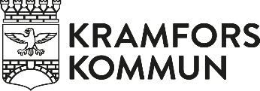  Miljö och bygg | DELEGATIONSBESLUT |  | Sida
 | Datum  2024-04-18 | Diarienummer  MOB-2024-613
KRAMFORS KOMMUN

872 80 KRAMFORS
Beslut om att betydande miljöpåverkan avseende vattentjänstplanen inte föreligger
Beslut
Vattentjänstplanen för Kramfors kommun innebär inte någon risk för betydande miljöpåverkan (BMP). En miljöbedömning med miljökonsekvensbeskrivning bedöms därför inte vara aktuell.
Lagstöd
6 kap 7§ miljöbalken. Myndigheten eller kommunen ska efter undersökningen i ett särskilt beslut avgöra om genomförandet av planen, programmet eller ändringen kan antas medföra en betydande miljöpåverkan.
Beslutet har fattats med stöd av delegationsbestämmelsen enligt punkten 2.1.1 i reglemente för delegering av Kommunstyrelsens beslutanderätt ”Delegationsordning för kommunstyrelsens miljö- och byggavdelning.”
Bedömning
Bedömningen grundas på nedanstående bilaga 1 ”Undersökning av behov av strategisk miljöbedömning”. Enligt undersökningen och de sammanvägda berörda faktorerna görs bedömningen att det inte föreligger risk för betydande miljöpåverkan genom att anta och genomföra den nya vattentjänstplanen.
Enligt lagen om allmänna vattentjänster ska vattentjänstplanen enligt § 6c följa det förfarande som följer av bestämmelserna om strategiska miljöbedömningar av planer och program i 6 kap miljöbalken. Detta innebär bland annat att planen ska samrådas. I samrådsunderlaget bör en dokumentation om betydande miljöpåverkan enligt §5 miljöbedömningsförordningen redovisas samt eventuell strategisk miljöbedömning enligt 6 kap miljöbalken om sådan är aktuell att ta fram

Ett första steg i undersökningen om betydande miljöpåverkan kan antas är att undersöka enligt §5 miljöbedömningsförordningen om planen medför en betydande miljöpåverkan. Om planen inte bedöms medföra betydande miljöpåverkan behövs inte någon ytterligare strategisk miljöbedömning. Undersökningen innebär att kommunen identifierar de omständigheter som talar för eller emot en betydande miljöpåverkan.
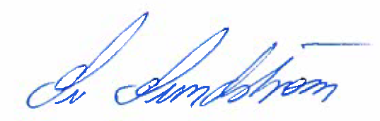
Siv Sundström
miljö- och byggchef

Beslutet kan överklagas inom tre veckor, läs mer i bilagan.

Bilaga 1: Undersökning av behov av strategisk miljöbedömning

Kopia till: Länsstyrelsen Västernorrland

Undersökning av behov av strategisk miljöbedömning
Enligt 6 kap. 3 § miljöbalken ska en kommun som upprättar eller ändrar en plan som krävs i lag eller annan författning göra en strategisk miljöbedömning, om genomförandet av planen kan antas medföra en betydande miljöpåverkan. Vissa kommunala planer antas generellt ha en betydande miljöpåverkan. Vattentjänstplanen är inte utpekad som ett sådant exempel, men vattentjänstplaner innehåller åtgärder som kan röra stora delar av kommunen, som kan röra budgetfrågor och resursfrågor, och som kan påverka förutsättningar för exploatering i vissa områden i kommunen. Därför behövs en undersökning göras för att bedöma om planen kan antas medföra en betydande miljöpåverkan och om en strategisk miljöbedömning ska göras. Undersökningen syftar till att identifiera omständigheter som talar för eller emot om planens genomförande kan ge upphov till en betydande miljöverkan enligt 6 kapitlet 6 § miljöbalken.

Undersökningen har avgränsats till att bedöma den generella påverkan på miljön som vattentjänstplanen medför i och med föreslagen utveckling av allmänna vattentjänster i kommunen. För att uppfylla vattentjänstplanen krävs det att åtgärder såsom tekniska anläggningar vidtas. Eftersom det i detta stadie är oklart hur de tekniska anläggningarna såsom ledningar eller uppförande av pumpstationer ska göras och utformas eller vara lokaliserade har en övergripande bedömning gjorts av dess påverkan. Bedömningen har gjorts utifrån att ledningar kommer att läggas både på mark och i vatten, men också att de tekniska anläggningarna, så som pumpstationer, som behöver upprättas kommer att ta mark i anspråk.

Nedan redovisas metod och resultat av undersökningen. Resultatet visar att planen inte medför betydande miljöpåverkan.

Undersökning och metod
Parallellt med processen att ta fram vattentjänstplanen görs den strategiska miljöbedömningen. Processen för miljöbedömningen har gjorts enligt nedanstående figur, enligt Naturvårdsverkets vägledning.

Den strategiska miljöbedömningen görs enligt processchemat för att bedöma om en undersökning behöver göras. För respektive steg görs en bedömning som resulterar i ett slutgiltigt resultat. Som tidigare nämnts det görs bedömningen generellt för vattentjänstplanens påverkan på miljön och tar inte hänsyn till specifika åtgärder som vattentjänstplanen initierar.

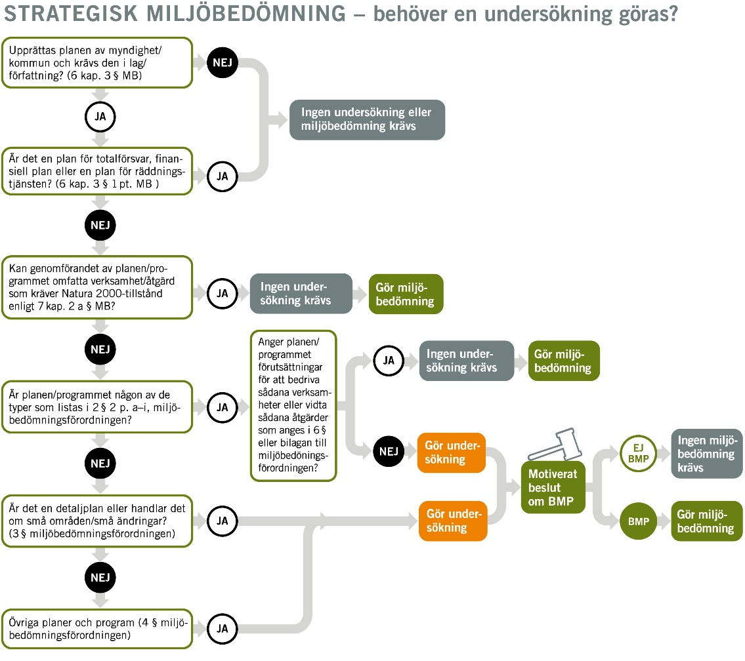

Eftersom vattentjänstplanen har upprättats av en kommun ska planen bedömas enligt 6 kapitlet 3 § i miljöbalken, vilket har bedömts i steg 1. I steg 2 konstateras att planen inte är för totalförsvar, finansiell plan eller en plan för räddningstjänsten.

Det tredje steget innebär en bedömning om planen kan omfatta åtgärder som kräver Natura 2000-tillstånd enligt 7 kap. 2 § miljöbalken. Vattentjänstplanen medför inte att några åtgärder ska göras inom Natura 2000- område. Slutsatsen är alltså ett nej i det tredje steget.

Nästa steg, det fjärde, handlar om planen är listad i 2 § 2 punkten (a-i) i miljöbedömningsförordningen. Vattentjänstplanen för Kramfors kommun omfattas av i) ”en annan plan eller ett annat program som avser jord- eller skogsbruk, fiske, energi, industri, transporter, regional utveckling, avfallshantering, vattenförvaltning, telekommunikationer, turism, fysisk planering eller markanvändning.” Därmed ger bedömningen ett ja i steg fyra.

Steg fem innebär en bedömning om planen medför förutsättningar för att bedriva sådana verksamheter eller vidta sådana åtgärder som anges i 6§ eller i bilagan till miljöbedömningsförordningen. Detta innebär olika anläggningar för bland annat infrastruktur. Den aktuella planen klargör vad som ska göras men inte hur det ska göras, exempelvis vilken teknisk lösning som väljs eller vilket markanspråk som görs. Slutsatsen för detta steg är således att det krävs en undersökning (enligt miljöbalkens 6 kap. 5 § nedan) för att fastslå om behov av strategisk miljöbedömning krävs.

Undersökning om betydande miljöpåverkan kan antas
För att utreda om planen antas medföra betydande miljöpåverkan görs en undersökning, vars innehåll framgår av miljöbalkens 6 kap. 6 §. Undersökningen ska identifiera omständigheter som talar för eller emot en betydande miljöpåverkan. Om undersökningen visar på att planen kan antas ha en betydande miljöpåverkan ska en miljökonsekvensbeskrivning tas fram och antas parallellt med planen. Undersökningen ska ge ett beslutsunderlag men också bidra med kunskap som kan vara användbart i det fortsatta arbetet i planen. Det är också väsentligt att undersöka hur olika miljöeffekter samspelar med varandra för att få en tydligare uppfattning om eventuell betydande miljöpåverkan.

Om undersökningen visar att planen inte kan antas medföra betydande miljöpåverkan behöver ingen strategisk miljöbedömning tas fram.

Undersökningen om planens genomförande kan antas ge upphov till betydande miljöpåverkan har gjorts utifrån 5§ miljöbedömningsförordningen (2017:966). För att tydliggöra vilka aspekter som har bedömts har en checklista använts och resultatet redovisas i tabellen nedan. I tabellens vänstra kolumn redogörs för vilket övergripande bedömningsområde som har bedömts. I mitten-kolumnen bedöms om det är en negativ, positiv eller ingen påverkan på området. I kolumnen längst till höger ges en kommentar för bedömningen. Nedan följer en redogörelse över vattentjänstplanens miljöpåverkan.

Bedömningsområden/ miljöeffekter | Bedömd påverkan | Kommentar
Globala målen - Agenda 2030 | positiv | mål 6 ”rent vatten och sanitet för alla”, 11 ”hållbara städer och samhällen”, 14 ”hav och marina resurser”
Miljömålen | positiv | Bidrar till att nå målen ”ingen övergödning”, ”grundvatten av god kvalitet”, ”levande sjöar och vattendrag”, ”hav i balans samt levande kust och skärgård” och ”god bebyggd miljö”
Översiktsplan | positiv | Vattentjänstplanen tar hänsyn till översiktsplanen och dess utveckling- och utbyggnadsområden
Övriga kommunala planer och program | ingen | I den kommande klimat- och energistrategin finns koppling till skyfall och klimateffekter
Befolkning och människors hälsa | positiv | Riskerna för befolkningen och människors hälsa bedöms att minska genom att säkra den allmänna VA-försörjningen
Djur- eller växtarter som är skyddade enligt 8 kapitel miljöbalken, och biologisk mångfald i övrigt | positiv/ ingen/ negativ | Vid anläggandet av tekniska delar kan åtgärderna påverka skyddade djur och växtarter. Detta kommer att hanteras i vidare projektering och miljöprövning. Inga andra åtgärder som är föreslagna i planen antas påverka skyddad natur eller biologisk mångfald. Åtgärderna kan också ha en positiv effekt tack vare minskade utsläpp av övergödande ämnen.
Hushållning med mark, vatten och den fysiska miljön i övrigt | ingen/ positiv | Planen bidrar till att översiktsplanen kan genomföras vilken har som syfte att hushålla med mark och vatten. Planen ska fungera som en vägledning för kommunen och andra myndigheter vid beslut i frågor om kommunens mark- och vattenanvändning. Kommunens ambition är att skapa förutsättningar för befolkningsutveckling samt en mer hållbar utveckling av hela Kramfors. Vattentjänstplanen möjliggör en förtätning av bebyggelse vilket innebär en hushållning av nyttjandet av mark.
Annan hushållning med material, råvaror och energi, eller andra delar av miljön | negativ | Vattentjänstplanen berör hushållning av vatten som en resurs för dricksvattenförsörjning, med syftet att planera för en hållbar dricksvattenförsörjning, där vattnet som resurs ska räcka till alla. Att rena såväl dricksvatten som spillvatten i en kommunal anläggning kräver energi och kemikalier, förmodligen mer än i en enskild anläggning. Dock ställs högre krav på rening för allmänna anläggningar och stordriften medför att det blir resurseffektivt.
Landskap, bebyggelse | ingen | Inga åtgärder föreslås som påverkar landskapet eller bebyggelse. Däremot möjliggör vattentjänstplanen genomförandet av de ambitioner som finns i kommunens översiktsplan.
Kulturmiljö | ingen | Inga åtgärder föreslås som påverkar kulturmiljö. Indirekt skulle placering av tekniska anläggningar kunna påverka områden med bevarandesvärd kulturmiljö. Detta kommer att utredas i projekteringen av respektive anläggning.
Yt- och grundvatten | positiv | Vattentjänstplanen syftar till att säkerställa en god VA-försörjning med en minimal påverkan på människors hälsa och miljö. Vid genomförande av åtgärder som är upptagna i planen bedöms effekterna vara positiva och säkerställa ett hållbart nyttjande av, exempelvis vatten, som resurser. Främst kommer vattentjänstplanen bidra till minskade utsläpp av näringsämnen, vilket i sin tur är positivt för bland annat minska övergödning. Planen är också väsentlig för att kunna uppnå miljökvalitetsnormerna för berörda vattenförekomster. För många förekomster behöver vattnets status förbättras och särskilt för havet är övergödning ett problem. Planen bidrar till Kramfors kommuns arbete med miljökvalitetsnormer
Mark, Jord | ingen | Behov av markanspråk kan uppkomma vid genomförande av planen. Men det är i nuläget inte känt vilken mark/ vilka platser som berörs. Detta kommer att utredas och bedömas i senare skeden. De nya tekniska anläggningarna kommer att ha en påverkan på mark och jord men vattentjänstplanen bedöms inte påverka markens kvalitet.
Luft, Klimat | ingen | Vattentjänstplanen berör inte aspekten luft, men däremot konsekvenserna av ett förändrat klimat. Planen i sig bedöms dock inte ha någon påverkan på klimatet i detta skede.

Genom att genomföra vattentjänstplanen bidrar den till flera positiva aspekter på miljön, nedan redovisas några av dessa.

- Minskad mängd dricksvattenproduktionen samt minskad mängd spillvatten att rena leder till stora besparingar av råvatten, energi och kemikalier.
- Minskad risk för att enskilda dricksvattenbrunnar förorenas.
- Minskade utsläpp av näringsämnen
- Minskad lokal övergödning och igenväxning av vikar och sjöar
- Minskning av det totala utsläppet till östersjön av näringsämnen
- Bättre badvattenkvalitét
- Minimera konsekvenserna på allmänna VA-anläggningar av skyfall

Flera av dessa positiva aspekter är även väsentliga för att uppnå miljökvalitetsnormerna för vatten.

Vattentjänstplanen är således viktig för att arbetet med att förbättra vattenkvalitén. Vattentjänstplanen medför också negativa aspekter, så som anläggandet av tekniska anläggningar vilka tar mark i anspråk, Men också under själva anläggningsfasen har en påverkan på miljön genom utsläpp till luft från maskiner, grävarbete som påverkar natur- och djurliv på land samt sjöledningar som påverkar livet i vattnet. Dessa negativa aspekter kopplas främst till själva anläggningsarbetet och har inte en varaktig påverkan på miljön.

Sammanfattande bedömning
Utifrån ovanstående checklista bedöms planen inte antas medföra betydande miljöpåverkan. Det innebär att ingen miljöbedömning kommer att upprättas.

Syftet med vattentjänstplanen är att säkerställa att de allmänna anläggningarna fungerar vid skyfall, men också att de tillgodoser behovet av rent dricksvatten och renar spillvatten för att minimera risken för människors hälsa och miljön. Genom att minimera mängden orenat och/eller otillräckligt renat spillvatten (såväl spillvatten som dagvatten) som når recipient minskas bland annat tillgången på övergödande ämnen, men också med avseende på andra ämnen, så som syreförbrukande ämnen, och bakterier. En god dricksvattenkvalité är väsentligt för människors hälsa.

Planen förväntas ge vissa positiva effekter i och med att dess syfte är att säkerställa den allmänna VA-försörjningen, samt eftersom planen omfattar bedömning och förslag på åtgärder vid påverkan av skyfall på allmänna VA-anläggningar.

Dock medför det arbete med tekniska anläggningar som krävs för att vattentjänstplanen ska kunna genomföras att mark tas i anspråk och att det under själva anläggningsskedet föreligger en påverkan på natur- samt vattenmiljö.

Bilaga 2 Kartbilder befintliga verksamhetsområden

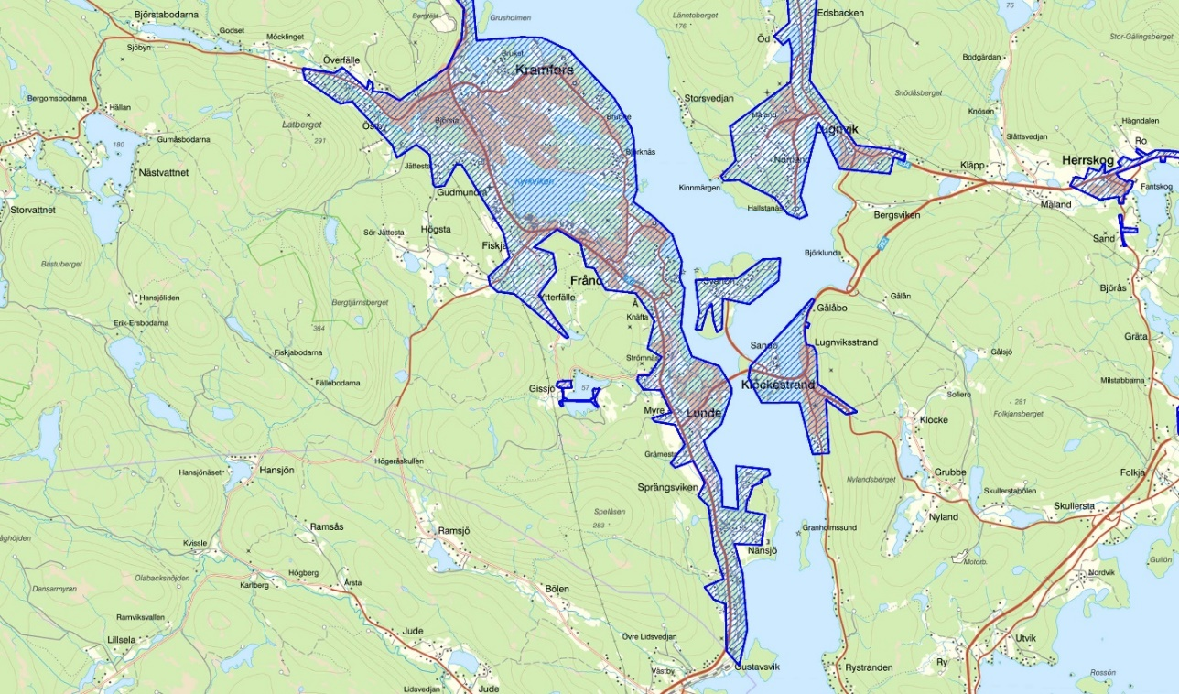

Bild 1 Kommunens verksamhetsområden för dricksvatten i sydvästra delen av kommunen.

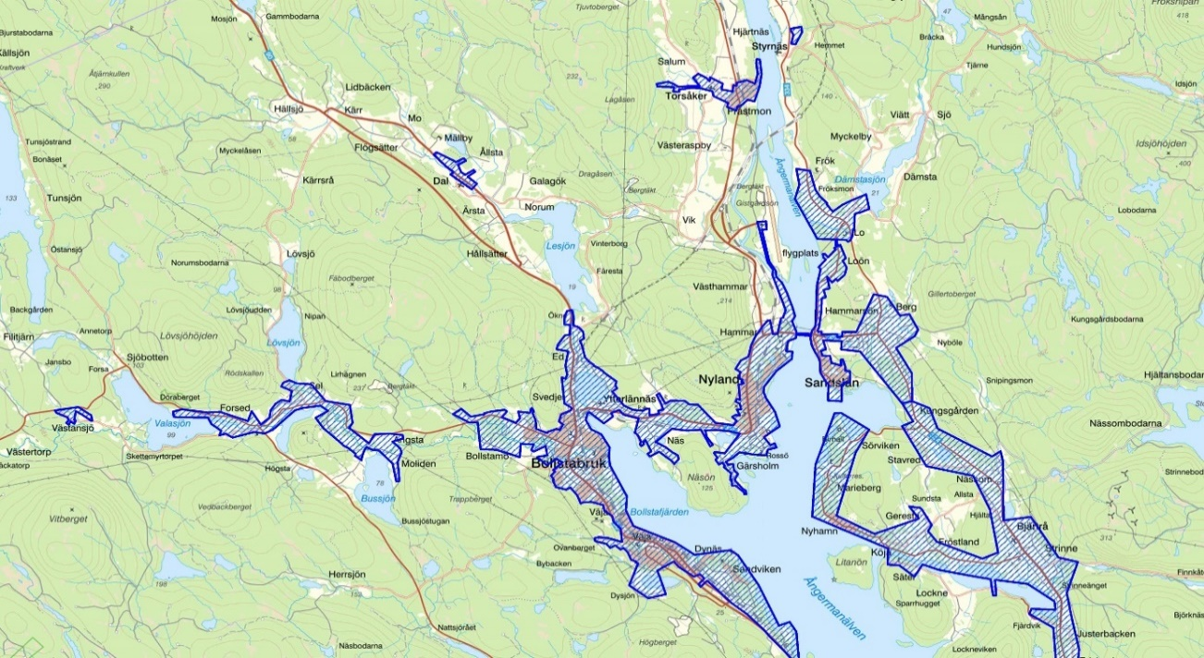

Bild 2. Kommunens verksamhetsområden för dricksvatten i nordvästra delen av kommunen.
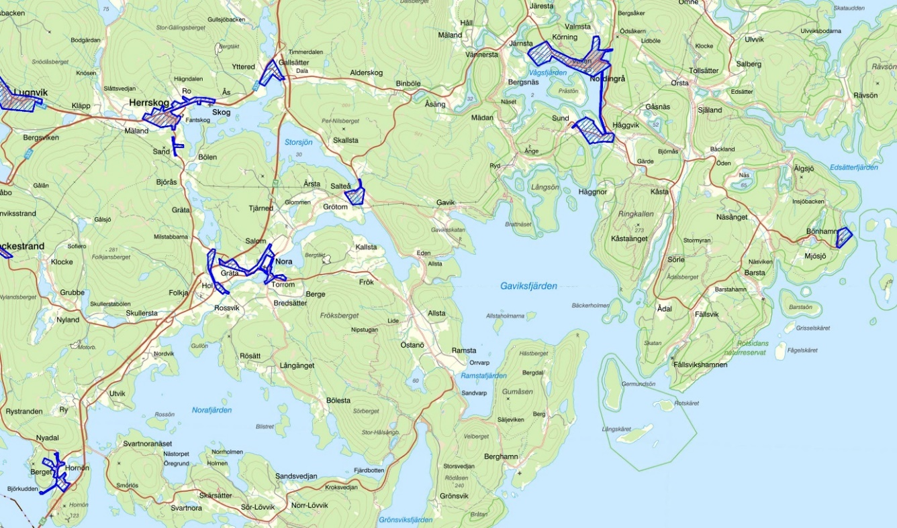

Bild 3. Kommunens verksamhetsområden för dricksvatten i sydöstra delen av kommunen.

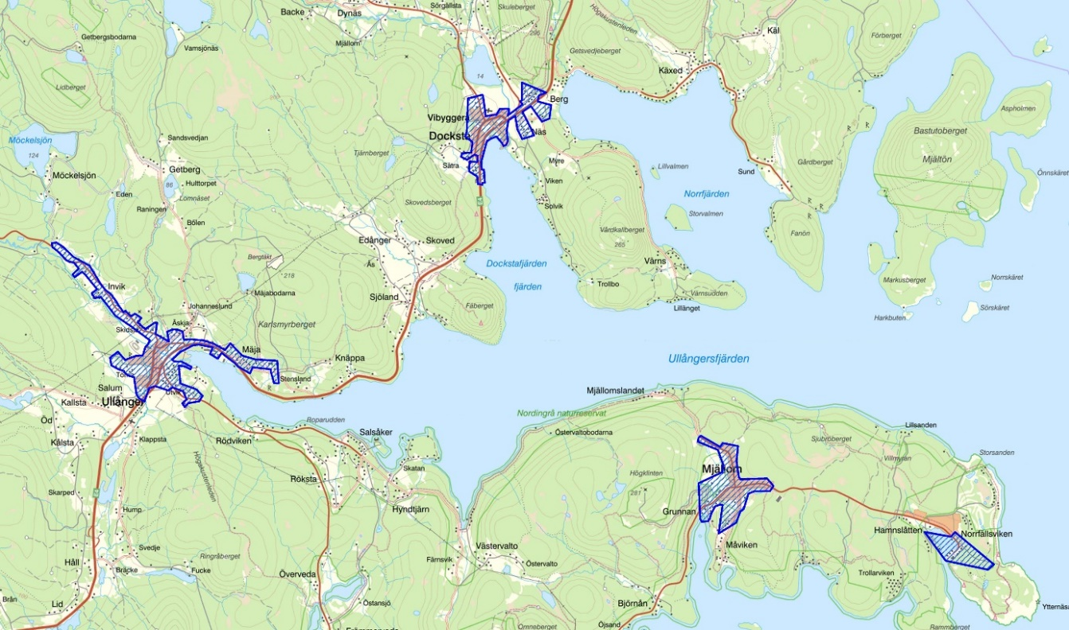

Bild 4. Kommunens verksamhetsområden för dricksvatten i nordöstra delen av kommunen.

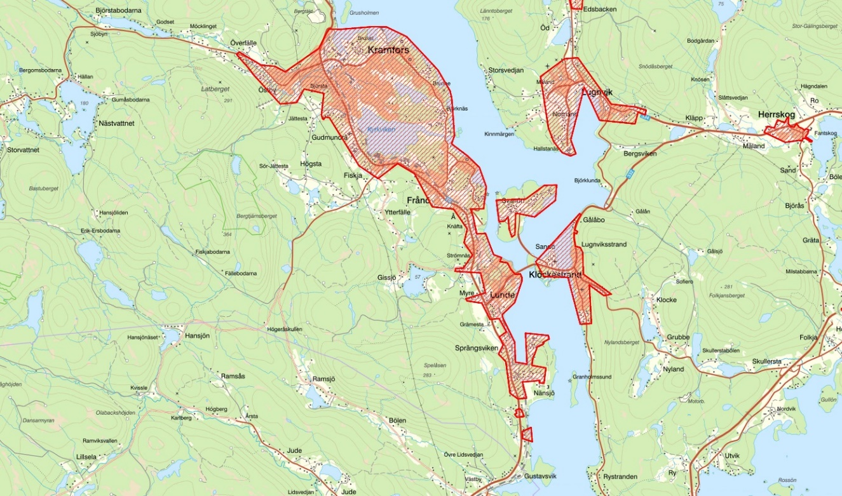

Bild 5. Kommunens verksamhetsområden för spillvatten i sydvästra delen av kommunen.

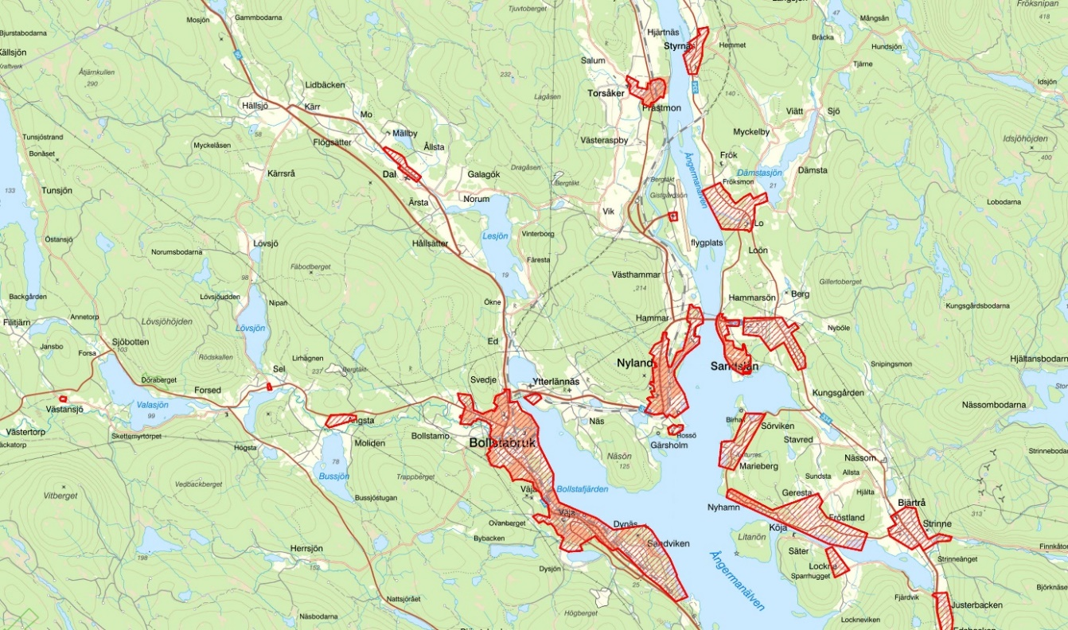

Bild 6. Kommunens verksamhetsområden för spillvatten i nordvästra delen av kommunen.
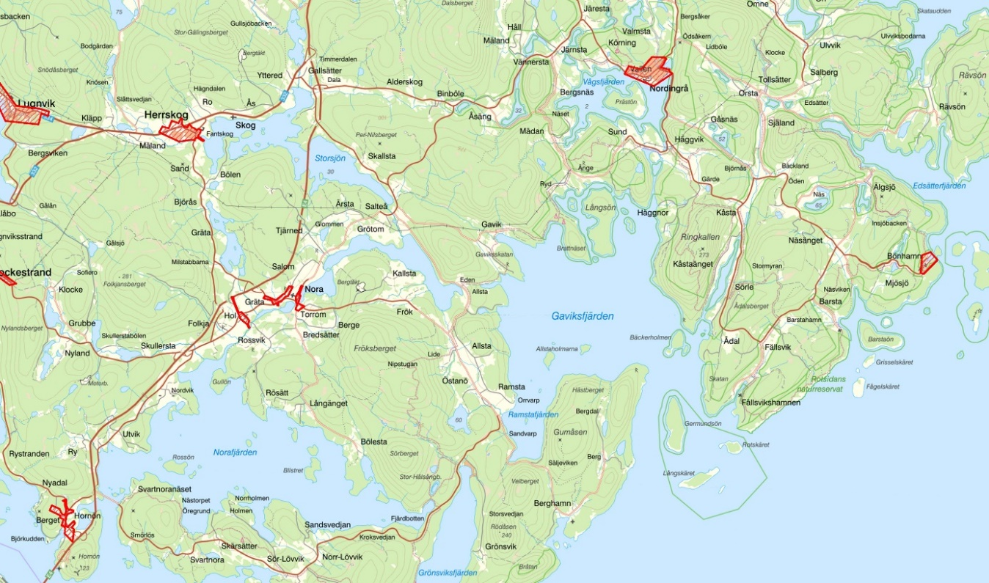

Bild 7. Kommunens verksamhetsområden för spillvatten i sydöstra delen av kommunen.

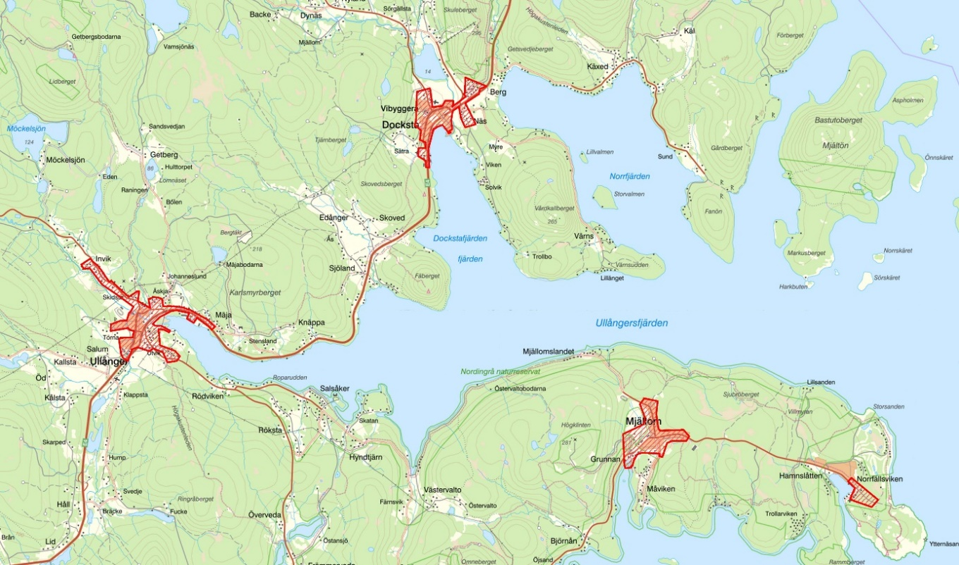

Bild 8. Kommunens verksamhetsområde för spillvatten i nordöstra delen av kommunen.

